TX markeri za VS kleme
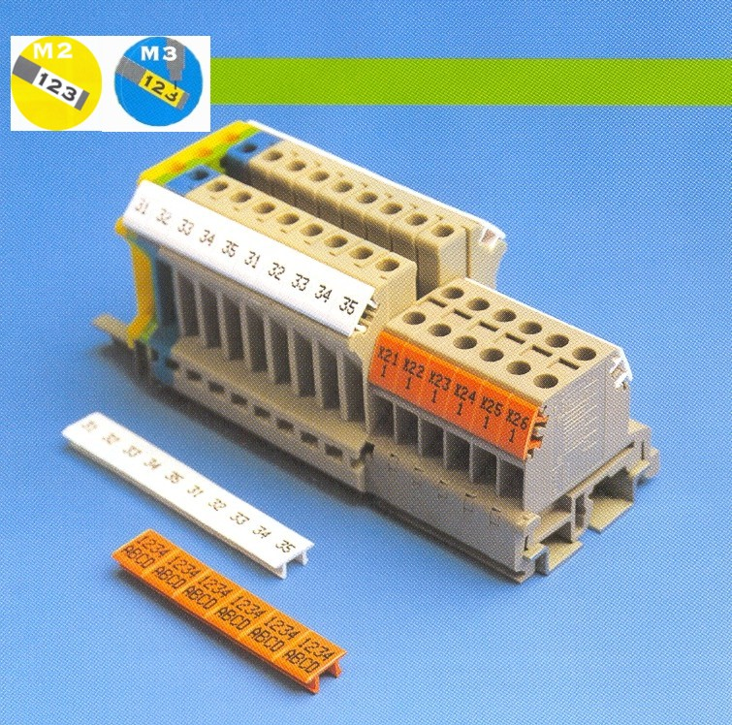
- markeri za kleme za brzo umetanje i montazu sistemom zabica, kako pojedinacno, tako i u nizu (traci);
- robustan, cvrsto prijanja cak i kada je izlozen vibracijama;
- odlicna citljivost;
- mogucnost stampanja teksta horizontalno ili vertikalno, najvise u dva reda;
- upotrevbljiv na klemama raznih tipova sa razlicitom sirinom;
- moze se isporuciti i sa tekstom i duzinom prema potrebi korisnika;
- stampa se moze obavljati i na micu mesta PARTEX MK-1 miniploteru

SPECIFIKACIJA
DIZAJN: marker za obelezavanje klema snabdeven jakim kukicama za kacenje u otvor. Postavlja se prostim utiskivanjem po principu zabica. Isporucuje se i blanko za slucaj da je korisniku potrebna stampa na licu mesta.
MATERIJAL: PVC bez kadmijuma;
BOJA: bela ili oranz;
STAMPA: nagrizajucim mastilom, crne boje. Jednoredni tekst, moguca je stampa teksta i u dva reda;
TEKST: alfanumericki i specijalni karakteri;
OTPORNOST NA TEMPERATURU: od -30°C do +60°C;
OTPORNOST: prema standardima Instituta za ispitivanje materijala Svedske (Swedish Test and Research Institute):
- zapaljivost prema svedskom UL94-VO standardu;
- otporan na UV zracenje;
- otpornost na hemikalije u skladu sa Partex Product Test Programme;
Napomena: za primenu u posebno agresivnom okruzenju, molimo vas kontaktirajte PARTEX ili ovlascenog zastupnika

DIMENZIJE (mm)
Oznaka | Duzina L1 | Duzina ukupna L2 (10 markera) | Sirina W | Visina H
TX-96050P*¤ | 5.0 | 50.0 | 9.6 | 4
TX-96052P*¤ | 5.2 | 52.0 | 9.6 | 4
TX-96060P*¤ | 6.0 | 60.0 | 9.6 | 4
TX-96062P*¤ | 6.2 | 62.0 | 9.6 | 4
TX-96073P*¤ | 7.3 | 73.0 | 9.6 | 4
TX-96080P*¤ | 8.0 | 80.0 | 9.6 | 4
TX-96082P*¤ | 8.2 | 82.0 | 9.6 | 4
TX-96100P*¤ | 10.0 | 100.0 | 9.6 | 4
TX-96102P*¤ | 10.2 | 102.0 | 9.6 | 4
TX-96120P*¤ | 12.0 | 72.0 | 9.6 | 4
TX-96141P*¤ | 14.1 | 84.6 | 9.6 | 4
TX-96151P*¤ | 15.1 | 90.6 | 9.6 | 4
TX-61051P*¤ | 5.1 | 51.0 | 6.1 | 2.8
Mere iz gornje tabele mugu u pojedinim vradnostima da variraju u zavisnosti od pojedinih proizvodjaca klema.
¤ = 3 = oranz, 9 = belo, P = traka, * = pripremljeno za stampu nagrizajucim mastilom, = N = blanko marker, bezbojni (neutral)
Standardna isporuka se odnosi na traku sa 10 markera.
Molimo vas da kod narudzbe naznacite proizvodjaca kleme.
Takodje, naznacite ukoliko je potrebno i zahtev za vertikalnom ili horizontalnom stampom.
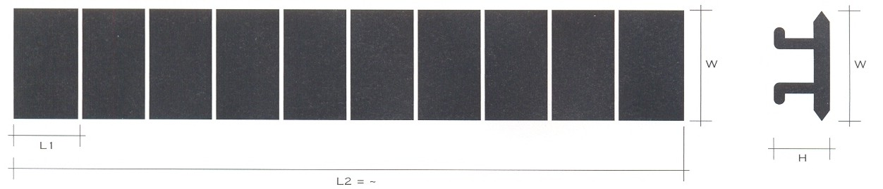

PAKOVANJE I PODACI ZA NARUDZBU
Oznaka | Za sirinu kleme mm | Najveci broj karaktera u liniji |  |  | Broj linija max | Visina stampe | Traka/vrecica | Markera/traka
Oznaka | Za sirinu kleme mm | Horizontalno M2 & M3 | Vertikalno M2 | Vertikalno M3
TX-96050P*¤ | 5 | 2 | 3 | 4 | 2 | 2.6 | 10 | 10
TX-96052P*¤ | 5.2 | 2 | 3 | 4 | 2 | 2.6 | 10 | 10
TX-96060P*¤ | 6 | 3 | 3 | 4 | 2 | 2.6 | 10 | 10
TX-96062P*¤ | 6.2 | 3 | 3 | 4 | 2 | 2.6 | 10 | 10
TX-96073P*¤ | 7.3 | 3 | 3 | 4 | 2 | 2.6 | 10 | 10
TX-96080P*¤ | 8 | 4 | 3 | 4 | 2 | 2.6 | 10 | 10
TX-96082P*¤ | 8.2 | 4 | 3 | 4 | 2 | 2.6 | 10 | 10
TX-96100P*¤ | 10 | 5 | 3 | 4 | 2 | 2.6 | 10 | 10
TX-96102P*¤ | 10.2 | 5 | 3 | 4 | 2 | 2.6 | 10 | 10
TX-96120P*¤ | 12 | 6 | 3 | 4 | 2 | 2.6 | 10 | 6
TX-96141P*¤ | 14.1 | 7 | 3 | 4 | 2 | 2.6 | 10 | 6
TX-96151P*¤ | 15.1 | 8 | 3 | 4 | 2 | 2.6 | 10 | 6
TX-61051P*¤ | 5.1 | 3 | - | - | 2 | 2.6 | 10 | 10

P = traka sa 10 markera, * = B = crna stampa nagrizajucim mastilom, = N = blanko marker.
M2 stampa kod PARTEX-a, nagrizajucim mastilom, prema zahtevu narucioca, visina teksta 2.6 mm;
M3 stampa na licu mesta PARTEX MK1 stampac;
Boje, standardne: ¤ = 9 = bela, = 3 = oranz; ZEREX samo bela = 9

PRIMENA
